PCB-Design mit Photoresist Dry Film

Bereits seit meinem 13. Lebensjahr, als mich damals der „Selbstbau-Virus“ infiziert hatte, entwerfe ich eigene Schaltungen. Zunächst noch auf primitiven Lochraster-Platinen aufgebaut, ging ich später zur „Edding-Permanentstift Methode“ über um selbst Plantinen zu ätzen. Anschließend über photobeschichtetes Platinenmaterial und aufreibbare Symbole einer damals sehr bekannten Marke auf der Folien-Belichtungsvorlage begann ich meine bis heute anhaltende Begeisterung des Entwerfens von Platinen, um eigene Ideen zu verwirklichen.

Bereits seit über 40 Jahren ist die DuPont™ Riston® Technologie am Markt verfügbar und wird in vielen kompatiblen Technologien oder unter Lizenz heute überwiegend von vielen Herstellern von PCBs eingesetzt, speziell bei mehrlagigen PCBs für die Industrie oder Privatkunden. Diese Methode bietet aufgrund sehr günstiger Preise heute auch für den Funkamateur eine einfache, bequeme, saubere und reproduzierbare Möglichkeit, eigene Schaltungen schnell, unkompliziert und semiprofessionell zu verwirklichen. Bei o. g. Methode wird auf das Platinengrundmaterial, das bei (1) zum Kilopreis erhältlich ist, eine lichtempfindliche Schicht auflaminiert, die anschließend wie bei herkömmlichem, fertig erhältlichem Platinenmaterial belichtet, entwickelt und geätzt wird.
Derzeit ist dieser Film bei (2) bereits um € 1.88 incl. Versand in der Größe 15cmx2m (0.3 $m^{2}$) erhältlich. Die 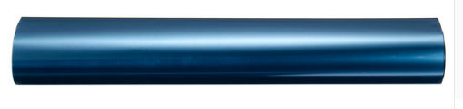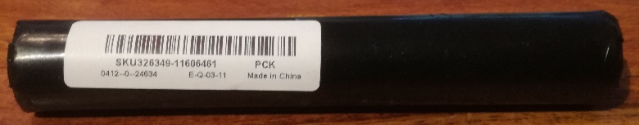
Patine muss vorbereitend unter fließendem Wasser mit einem herkömmlichen Schwamm mit „Scheuerauflage“ und Spülmittel gründlich gereinigt werden, um CuO Reste gründlich zu entfernen. Eine anschließende Trocknung und Reinigung von Fettresten mittels Azeton gewährleistet später eine gute Haftung des Trockenfilms. Der Film wird in einer schwarzen, lichtundurchlässigen Folie als Überverpackung geliefert. Die eigentliche Folie besteht aus dem lichtempfindlichen Material und beidseitigen blauen Folien. Nach der Reinigung des Grundmaterials sollte man sich zunächst ein Stück Folie abschneiden, das jeweils allseitig einige Millimeter über die Platine hinausragt. Anschließend ist es von enormen Vorteil für das weitere Handling, an einem Eck der Folie beidseitig ein Stückchen Klebeband anzubringen, um später die Überfolie zu entfernen. Die Platine wird anschließend auf eine saubere, ebene Grundlage gelegt und eine Seite der Folie durch vorsichtiges auseinanderziehen der Klebestreifen entfernt. Die ungeschützte lichtempfindliche Folie kann dann vorsichtig und möglichst ohne Faltenbildung auf die Kupfer-Kaschierung aufgelegt und am besten mittels Laminiergerät, ansonsten mittels Bügeleisens der YL laminiert (160° sollten nicht überschritten werden, da die Folie sonst überhitzt und quasi belichtet wird!) werden. Es empfiehlt sich, dabei ein oder zwei Seiten Papier über die Folie zu legen, um eine bessere Temperatur- und Druckverteilung zu erreichen…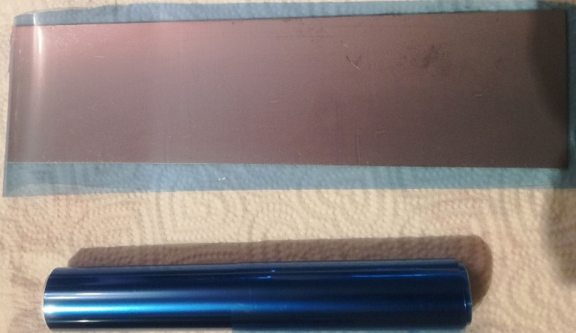
Die Belichtung erfolgt nach der Abkühlungsphase wie bei herkömmlichen Photolack-beschichteten PCbs. Die belichteten Stellen zeigen dabei eine intensiv blau-violette Farbe. Entwickelt wird die beinahe fertige Platine in einem Bad aus 1-2g Na2CO3 (Waschsoda, kein Speisesoda!)/100 ml H2O, wobei alle unbelichteten Stellen der Folie am besten mittels Pinsel entfernt werden können, längstens innert 5 Minuten sollte sich ein entsprechender Erfolg einstellen. Der anschließende Ätzvorgang kann wie üblich mit Salzsäure (HCL), Wasser und einem zusätzlichen Oxidationsmittel wie Wasserstoffperoxid (H₂O₂), einem entsprechenden Peroxid wie Natriumperkarbonat (Na₂CO₃.1.5H₂O₂), Natriumperborat(NaBO₃ .4H₂O) oder aber mit Eisen(III)Chloridlösung (FeCl₂) oder Ammoniumpersulfatlösung ((NH4)₂S₂O₈₎ durchgeführt werden. Abschließend muss nur noch die restliche Folie mit Aceton oder durch Schleifen entfernt werden und die Platine ist fertig.

VY 73 de Werner Pichl, OE7WPA, oe7wpa@oevsv.at

Quellen:

- www.pollin.at
- www.aliexpress.com

